ІНФОРМАЦІЯ
ЩОДО ЦЕНТРУ НАДАННЯ АДМІНІСТРАТИВНИХ ПОСЛУГ
Сутисківська територіальна громада

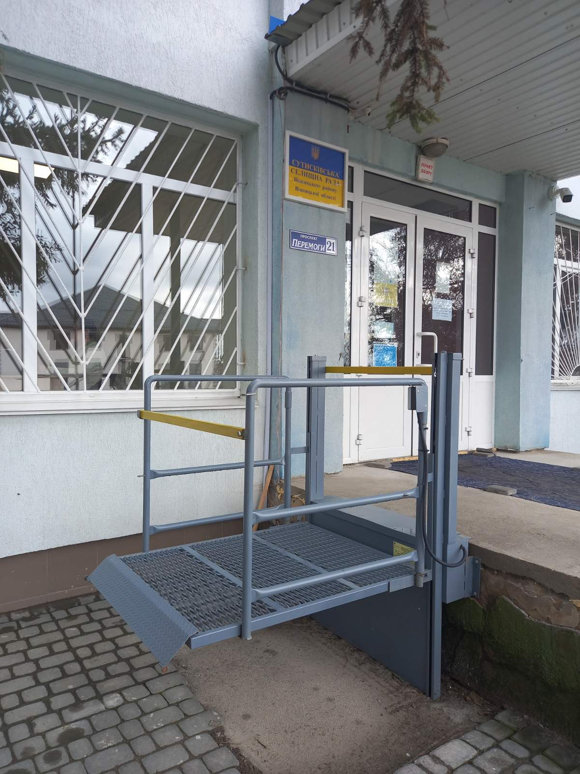

1. Загальні відомості про Центр

 | Назва Центру | Центр надання адміністративних послуг
 | Тип органу, що утворив Центр  (міська, сільська, селищна рада) | Селищна рада
 | Назва органу, що утворив Центр | СУТИСКІВСЬКА СЕЛИЩНА РАДА ВІННИЦЬКОГО РАЙОНУ ВІННИЦЬКОЇ ОБЛАСТІ
 | Дата утворення Центру | 04.12.2023
 | Дата відкриття Центру | -
 | Розпорядчий документ органу про створення Центру  (дата, номер, назва) | Рішення 30 сесії Сутисківської селищної ради 8 скликання №408 від 04.12.2023 року
 | Розпорядчі документи органу (дата, номер, назва), що утворив Центр, про:  - затвердження положення про Центр  - регламент роботи Центру  - затвердження переліку адміністративних послуг, що надаються через Центр | Рішення 30 сесії Сутисківської селищної ради 8 скликання №408 від 04.12.2023 року
 | Адреса Центру  - область  - район  - населений пункт  - вулиця  - номер будинку | 23320 Вінницька область, Вінницький район, с-ще Сутиски, просп.Перемоги, буд.21
 | Контактні телефони
 | Електронна адреса | sutysky_sel_rada@ukr.net
 | Адреса веб-сторінки в мережі Інтернет з можливим посиланням на неї | -
 | Графік роботи Центру | Понеділок з 09:00 до 16.00 год.  Вівторок з 09:00 до 16.00 год.  Середа з 09:00 до 20.00 год.  Четвер з 09:00 до 16.00 год.  П’ятниця з 09:00 до 16.00 год.  без обідньої перерви  субота, неділя - вихідний день
 | Кількість віддалених робочих місць з адресами | - ВРМ  23304, вул. Миру 2, с. Шершні Вінницький район, Вінницька область
 | Наявність мобільної валізи / кейсу | -
 | Наявність мобільного ЦНАП  (автомобіля) | -

2. Відомості про приміщення Центру

1. | Загальна площа Центру, м² | 168,67 м²
2. | Площа секторів очікування та обслуговування у Центрі, м² | Сектор очікування- 53,36 м²  Сектор обслуговування- 87,10 м²
3. | Загальна кількість одиниць персоналу (штатна).  З них:  - керівник  - адміністраторів  - державних реєстраторів  - працівників із реєстрації місця проживання  - інших працівників | 3- штатна  З них : - керівник 1  - адміністратор 2
4. | Інші працівники, які розміщені в Центрі (за наявності) | Головний спеціаліст пенсійного фонду.  Провідний спеціаліст відділу соціального захисту та охорони здоров’я.  Провідний спеціаліст відділу комунальної власності, земельних відносин, містобудування, житлово-комунального господарства благоустрою Сутисківської селищної ради.  Секретар селищної ради
5. | Наявність власної системи електронного документообігу та/або комплексної системи автоматизації | -
6. | Наявність у Центрі електронних сервісів | -
7. | Надання у приміщенні Центрі супутніх послуг  (куточок самообслуговування, дитяча кімната,  вільний Wi-Fi, тощо) | -
8. | Наявність паркінгу біля приміщення з достатньою кількістю місць для паркування ТЗ | Так
9. | Облаштування пандусами входу до приміщення | Так

3. Відомості щодо облаштування Центру з використання інформаційних технологій

1. | Наявність інформаційних стендів зі зразками заповнення заяв та необхідних для отримання адміністративних послуг документів | -
2. | Наявність інформаційних боксів (терміналів), їх кількість | -
3. | Наявність електронної системи управління чергою | -
4. | Наявність вільного доступу до мережі Інтернет для суб'єктів звернень | -
5. | Кількість облаштованих робочих місць | 10
6. | Наявність облаштованого робочого місця для відвідувача | -

4. Адміністративні послуги, які надаються через Центр

Загальна кількість адміністративних послуг, які надаються через Центр.  З них: |  | 153
1) | адміністративні послуги, що надаються обласною державною адміністрацією | -
2) | адміністративні послуги, що надаються районною державною адміністрацією | -
3) | адміністративні послуги, що надаються територіальними органами центральних органів виконавчої влади | Послуги Пенсійного фонду -30
4) | адміністративні послуги, що надаються органами місцевого самоврядування | 63
5) | Надання паспортних послуг | -
6) | Надання послуг соціального характеру | 60
7) | Надання комплексної послуги єМалятко | -

5. Відповідальні особи за організацію діяльності Центру

Прізвище, ім'я, по батькові, посада, контактні телефони/факси, адреси електронних скриньок осіб, які відповідальні за роботу Центру:

1. | Керівник Центру | Носальська Олена Анатоліївна, начальник відділу надання адміністративних послуг, +380973319493, sutysky_sel_rada@ukr.net
2. | Адміністратори | -
3. | Інші відповідальні особи (у разі наявності) | -

